Rückblick auf unser Sommerfest
Sano y Salvo 2025
Nachdem das Sommerfest aufgrund von Sturmschäden vor den Sommerferien ausfallen musste, erfolgte am 12.09.2025 direkt nach den Ferien nun unser traditionelles Sano y Salvo. Beruhend auf den Schwerpunkten unseres Schulprogramms erfolgten diverse Darbietungen der Klassen rund um die Gesundheit, die Bewegung und die Kultur. Durch den veränderten Termin konnten nicht mehr alle Programmpunkte wie geplant stattfinden, dennoch gab es wieder ein buntes und leckeres Treiben auf dem Schulhof und dem Sportplatz. Mitmachaktivitäten standen hoch im Kurs, als Beispiel zu nennen sind Roller Fit der ADAC-Stiftung, Schüler*innen retten Leben (Reanimation an Puppen), Englische Spiele, "Gedanken die verbinden" der Schulsozialarbeit, Kleidungsverkauf (Förderverein),Rätsel und Knobeleien, Turmbau-Challenge, Alkoholrauschbrillen-Parcour, Subbuteo-Sporttischfussball, Boule, Torwandschießen, diverse andere Bewegungsprogramme (Volleyball, Badminton, Judo) der unterschiedlichsten Fachbereiche und Klassen und nicht zuletzt der Sponsorenlauf. Für das kulinarische Wohl war ebenfalls gesorgt, es gab Smoothies, Kuchen mit Rätsel, Spezialitäten rund um die Welt, Paella und Grillgut. Den engagierten Klassen, Lehrerinnen und Lehrern sowie den Eltern ist ein großer Dank auszusprechen, auch der Förderverein und diverse Sponsoren haben das Sommerfest zu einem Fest der guten Laune werden lassen.
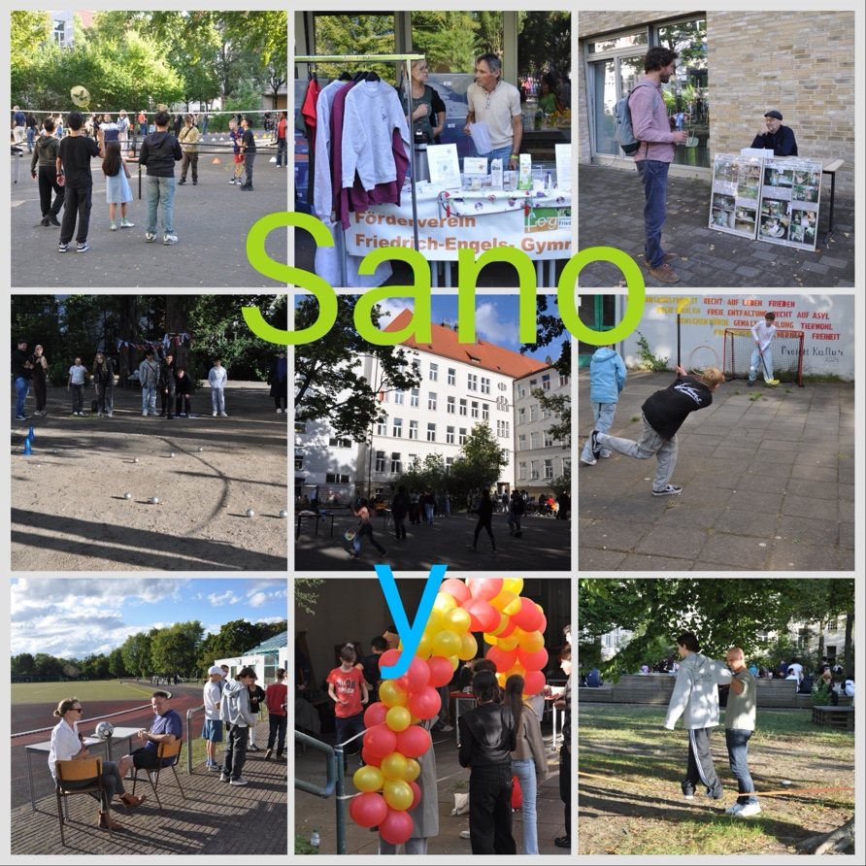
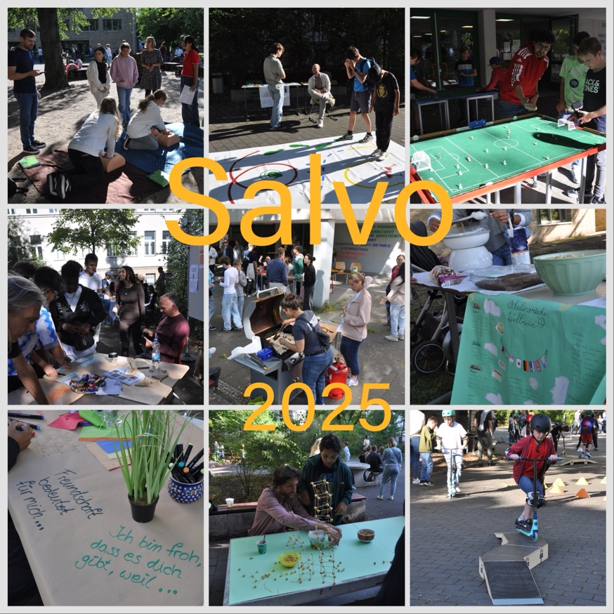wed/bc

